附件1：
“甘肃教育考试易考通”考生注册使用流程
（一）关注“甘肃教育考试易考通”小程序
通过微信搜索小程序“甘肃教育考试易考通”进入
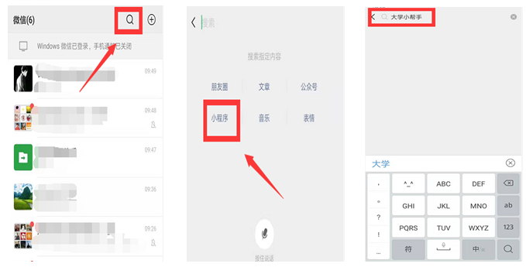
扫描二维码进入

（二）登录方式
进入小程序首页，点击左上角“请先登录”按钮，弹出登录提示，点击“立即登录”，选择手机号码（微信绑定手机号或自行输入手机号），点击允许。
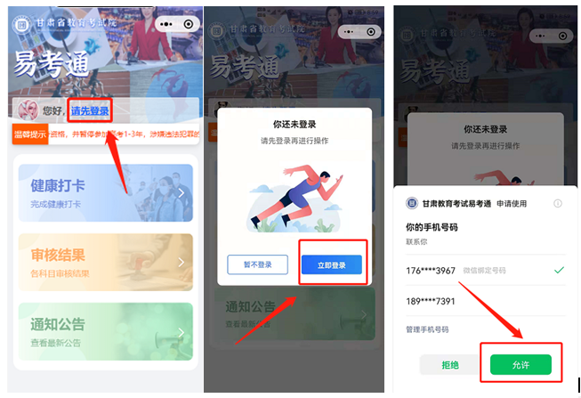
（三）实名认证
登录成功后，点击左上角“请先认证”按钮，弹出认证框，在框内输入自己的身份证号或考生号，点击“去认证”，按照流程完成人脸识别认证，成功后弹出自己的个人信息核实提示，点击去核实，核实自己的信息无误，表示实名认证成功。
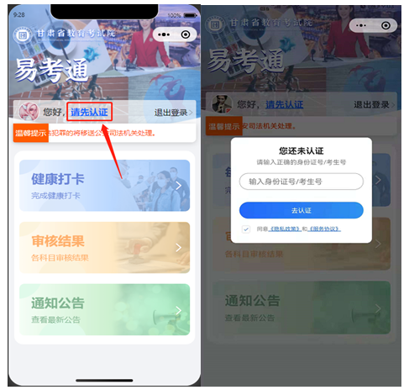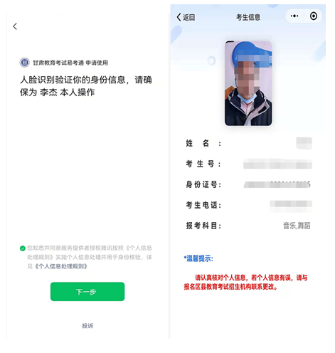
（四）四次健康打卡
考生完成实名认证后，在【健康打卡】模块中按时段要求完成四次健康打卡。
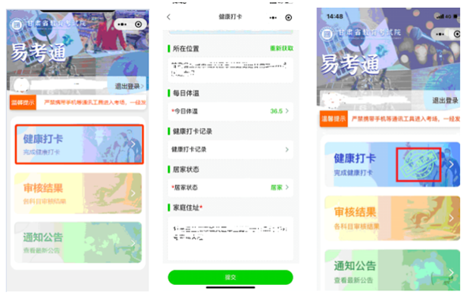
如出现：“已上报正常”则打卡成功，考生无需点击查询[审核结果]模块。

附件2：
各市（州）教育考试招生机构地址及联系电话
